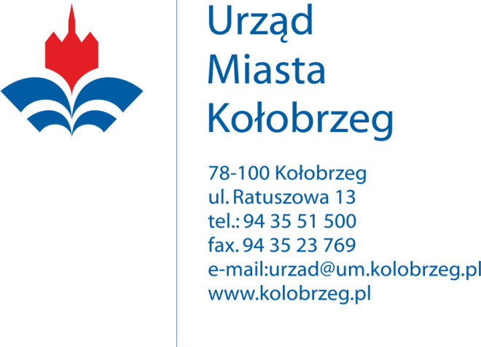
Kołobrzeg 08.10.2019r.

Wykonawcy biorący udział w postępowaniu

BZ.271.50.2019.I

Dotyczy: postępowania prowadzonego w trybie przetargu nieograniczonego na zadanie:

“ Zakup i montaż urządzeń zabawowych wraz z nawierzchnią bezpieczną na placach zabaw przy szkołach podstawowych zlokalizowanych w granicach administracyjnych Gminy Miasto Kołobrzeg, na potrzeby realizacji projektu INT 52 „ZDROWE DZIECI W ZDROWYCH GMINACH/GESUNDE KINDER IN GESUNDE KOMMUNEN” dofinansowanego przez Unię Europejską z środków Europejskiego Funduszu Rozwoju Regionalnego (EFRR) – Program Współpracy INTERREG VA Meklemburgia-Pomorze Przednie/Brandenburgia/Polska ”.

Gmina Miasto Kołobrzeg – Urząd Miasta Kołobrzeg, jako Zamawiający informuje, że w ww. postępowaniu, identyfikator postępowania nadany przez miniPortal (https://miniportal.uzp.gov.pl/) to:

b34a227f-4cdb-4d01-9889-1356c414aea6

